**校级课程评估抽评课程改进计划提交方法**

1、平台登录

（1）进入本科教学质量保障信息化平台

进入教务处网站首页，点击“质量保障”模块；

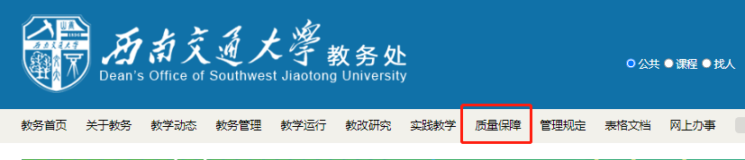

（2）进入统一身份认证登录界面，交大ID登录用户名为教师人事编号(10位编码)，初始密码为本人身份证号的第12-17位。

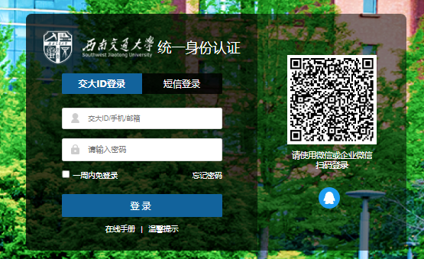

（3）进入平台后，选择校级课程评估。

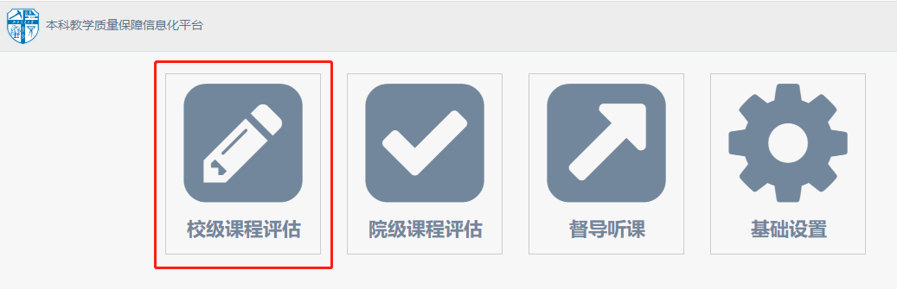

2、确认左侧角色为“教师/负责人”后，选择“我的课程”。

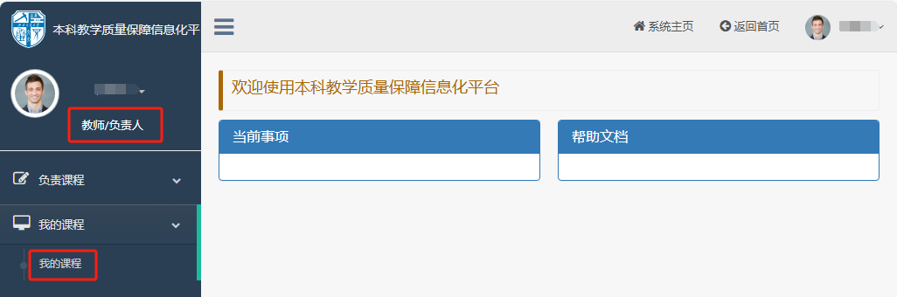

3、在右侧点击选择“2024-2025第1学期课程评估”后，点击“评估情况”一列的“查看/操作”。

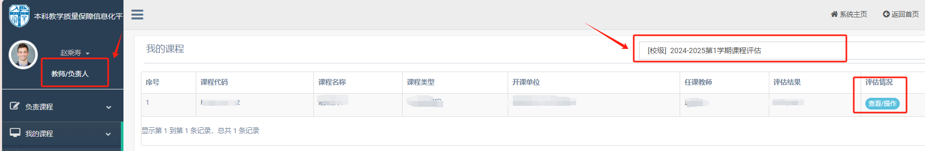

4、在“教师提交报告”中新增“本科课程改进计划报告”，填写完成后点击下方“保存”按钮，检查无误后点击“提交”即可完成改进计划报告的提交。

